МИНИСТЕРСТВО НАУКИ И ВЫСШЕГО ОБРАЗОВАНИЯ РОССИЙСКОЙ ФЕДЕРАЦИИ

Федеральное государственное бюджетное образовательное учреждение высшего образования

«Казанский национальный исследовательский технический университет

им. А.Н. Туполева – КАИ»

Институт компьютерных технологий и защиты информации

Отделение СПО ИКТЗИ (Колледж информационных технологий)

ЛАБОРАТОРНАЯ РАБОТА №1

по дисциплине

Разработка мобильных приложений

Тема: «Архитектура аппаратных сетей»

Работу выполнил:

Студент гр.4338

Бусов В.Р.

Принял:

Преподаватель

Сабиров Н.А.

Казань 2024

**Задание**

Собрать в программе ЭВЕМА-2 схемы сдвигового регистра, счетчика и 4-разрядного сумматора при помощи JK-триггеров, одноразрядных сумматоров, логических элементов, цифровых индикаторов и тактовых генераторов, провести анализ их функционирования и уяснить принцип работы этих устройств. Также необходимо по исходным значениям JK-триггеров предугадать значение на следующем такте генератора.

**Цель работы**

Целью данной лабораторной работы является понятие работы JK триггеров и одноразрядных сумматоров на основе трех схем: сдвигового регистра, счетчика и 4-разрядного сумматора, а также научиться предугадывать значение триггеров на следующем такте генератора.

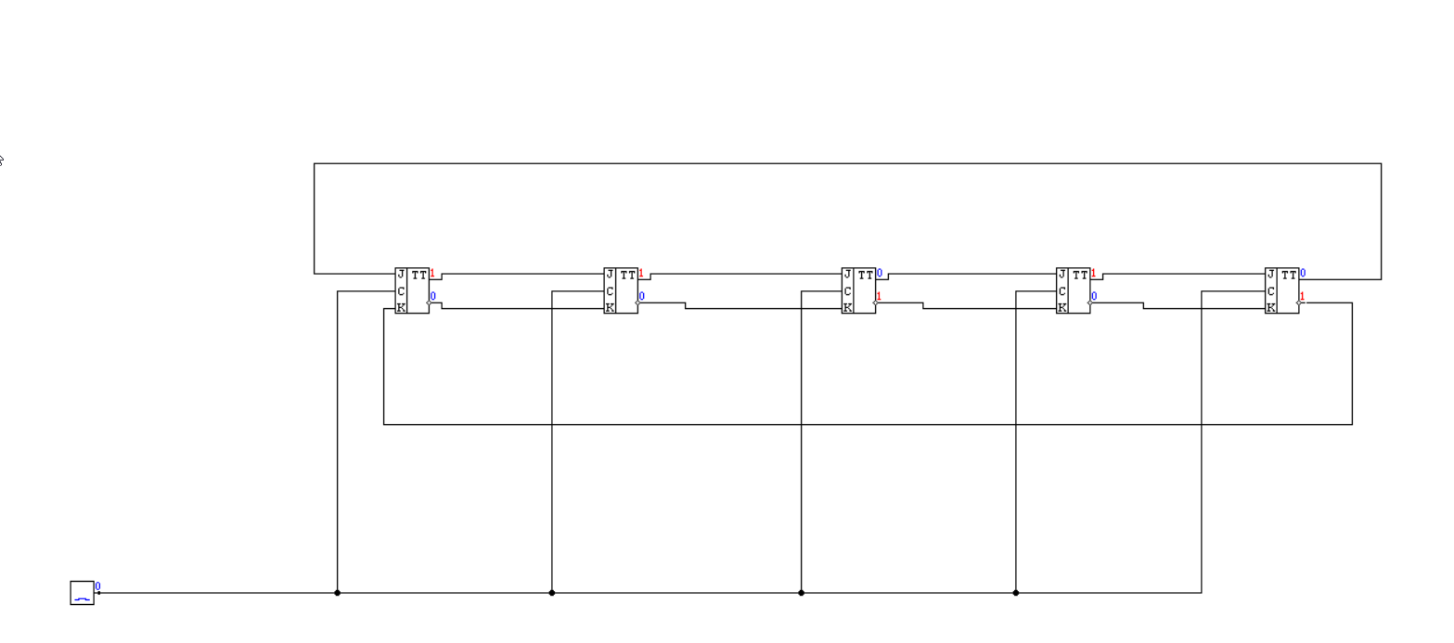

Рисунок 1 – Схема сдвигового регистра с исходными значениями

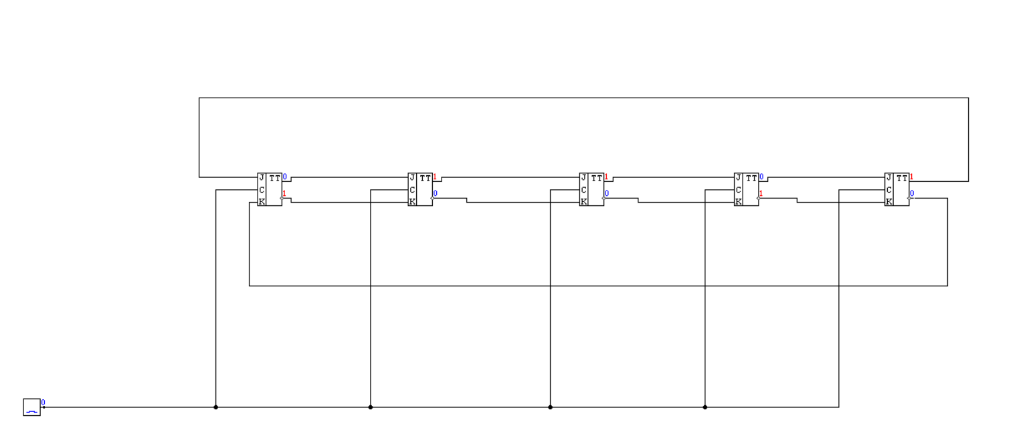

Рисунок 2 – Схема сдвигового регистра после одного такта генератора

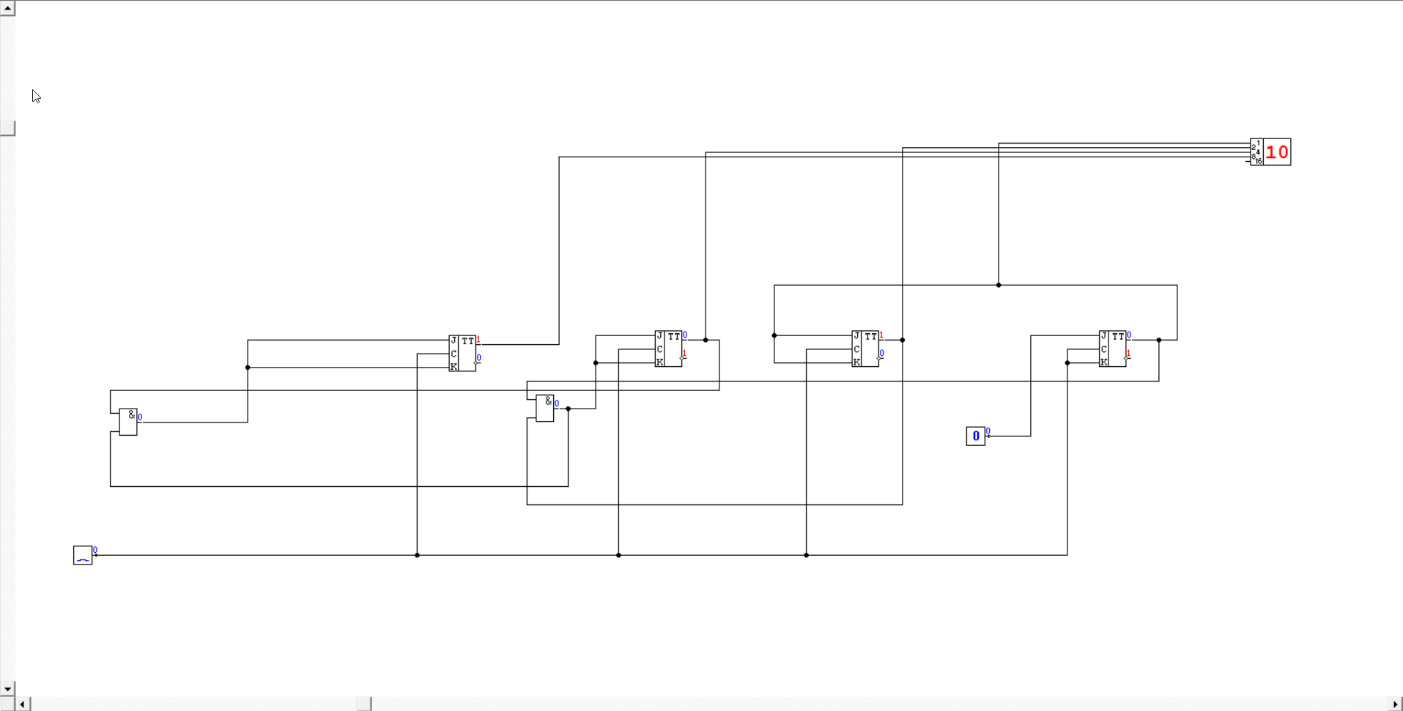

Рисунок 3 – Схема счетчика с исходными значениями

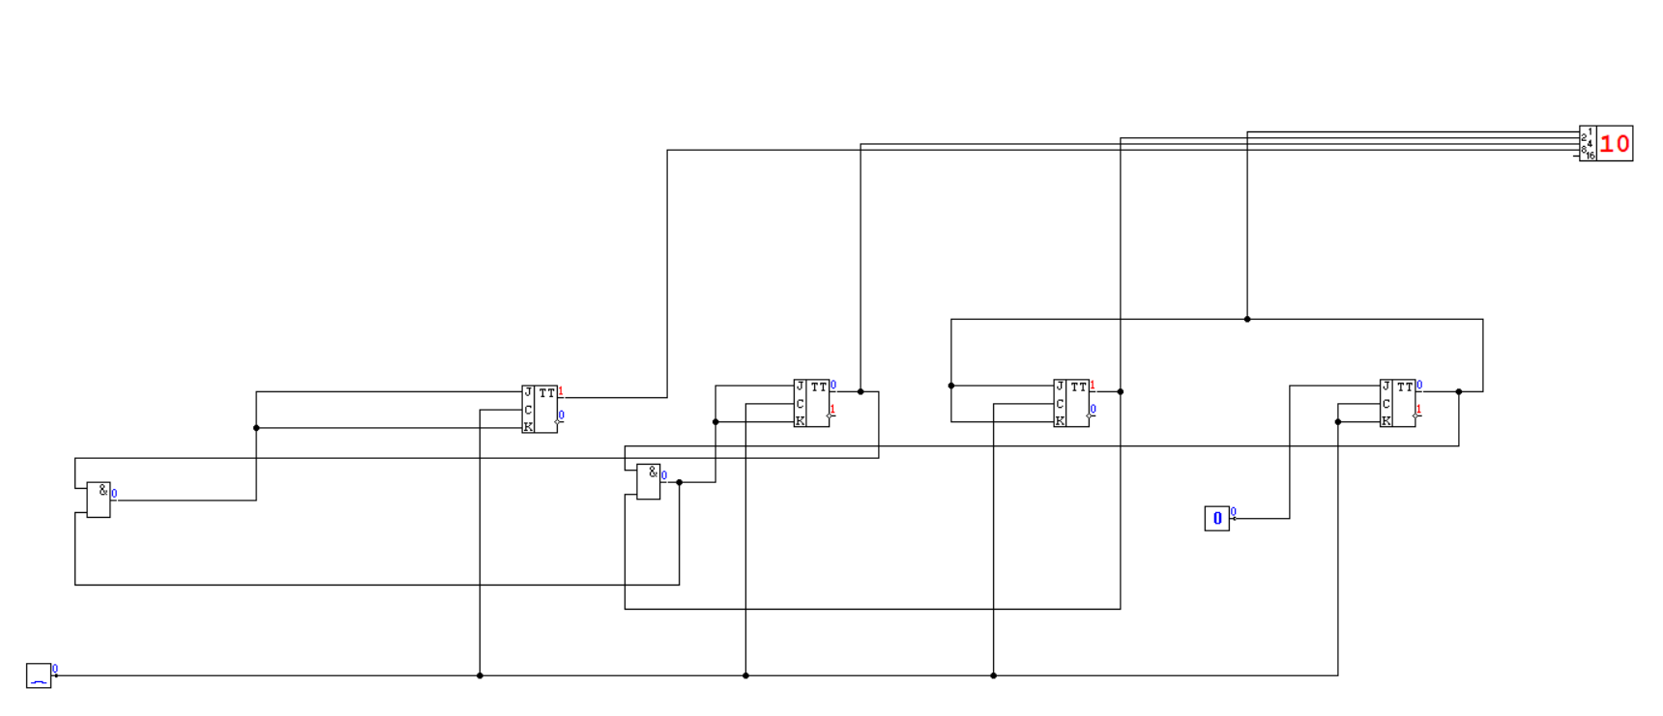

Рисунок 4 – Схема счетчика после одного такта генератора

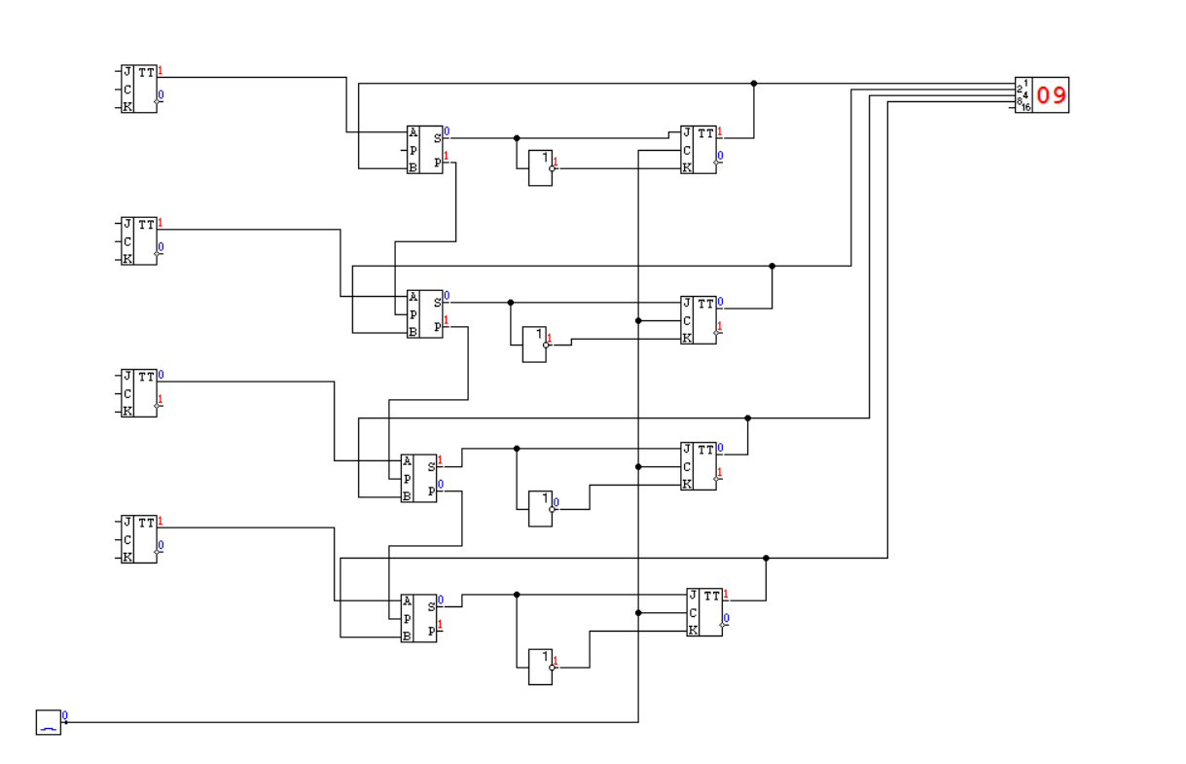

Рисунок 5 – Схема 4-разрядного сумматора с исходными значениями

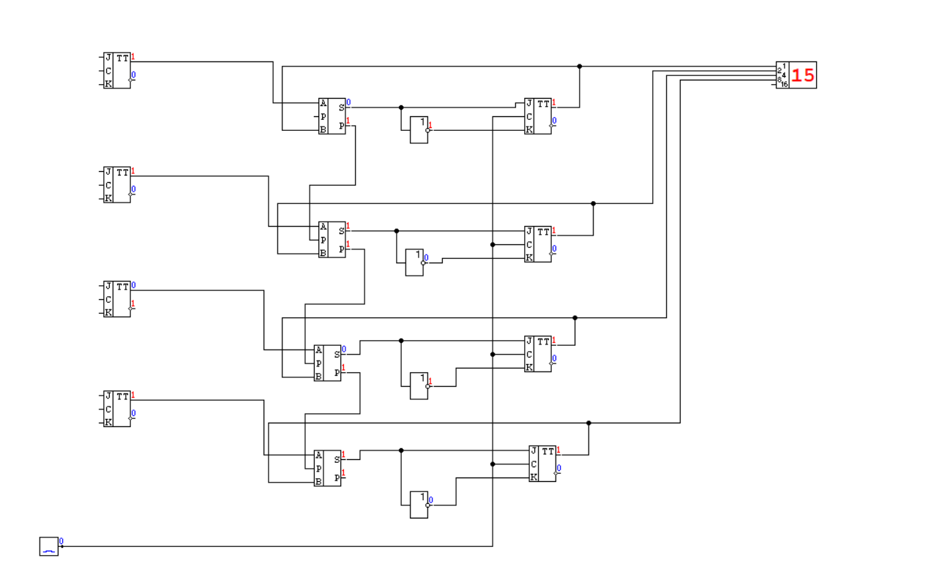

Рисунок 6 – Схема 4-разрядного сумматора после одного такта генератора

**Вывод**

В процессе выполнения лабораторной работы мною были собраны, проанализированы и усвоены принципы работы 3 схем: сдвигового регистра, счетчика и 4-разрядного сумматор